SĂPTĂMÂNA “Școala Altfel“
clasa a VII-a A

Și în acest an școlar, o săptămână din semestrul al II-lea a fost dedicată activităților non-formale, extrașcolare .
Elevii clasei a VII-a A de la Liceul Teoretic “Ioan Petruş“ din Otopeni, îndrumați de doamna dirigintă Cristina Avrămuț, au avut o Săptămâna Altfel cu multe activități interesante și atractive.
- Luni, 26 martie 2018, au avut o activitate în cadrul proiectului Let’s Get Green: au creat o “capsulă a timpului” (un pet personalizat în care au sigilat un bilet cu o dorință) pe care o vor deschide în clasa a VIII-a.

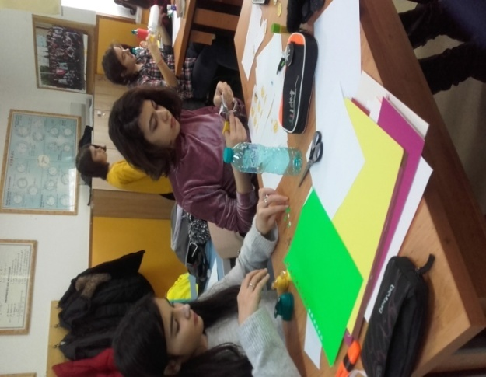

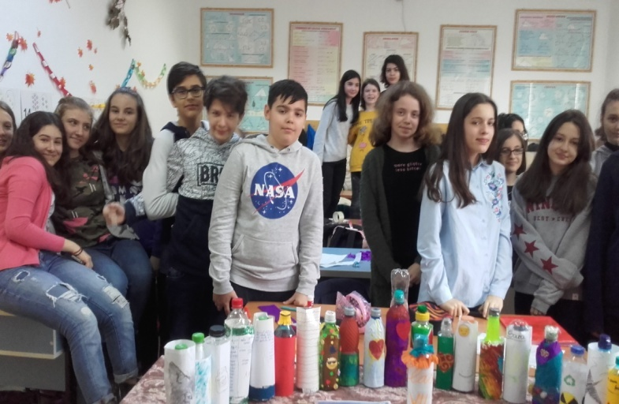

- Marți, 27 martie 2018, au fost într-o excursie la Sinaia. Au vizitat două muzee: Iulia Hasdeu (Câmpina) și George Enescu ( Sinaia ), au făcut o drumeție prin Sinaia și s- au bucurat de ultima zăpadă.

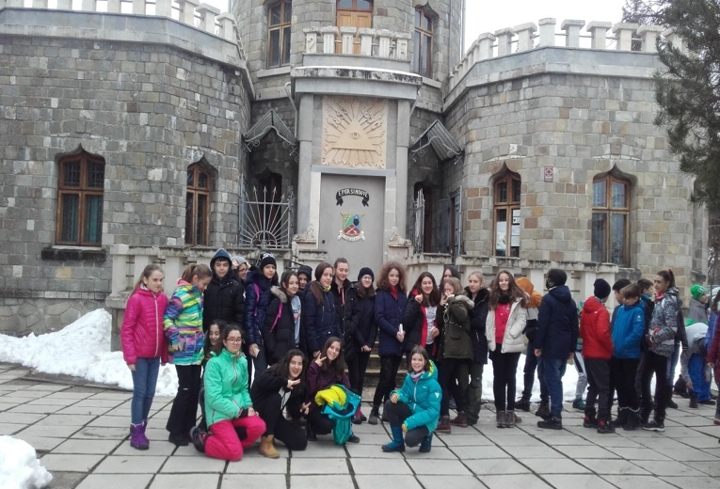

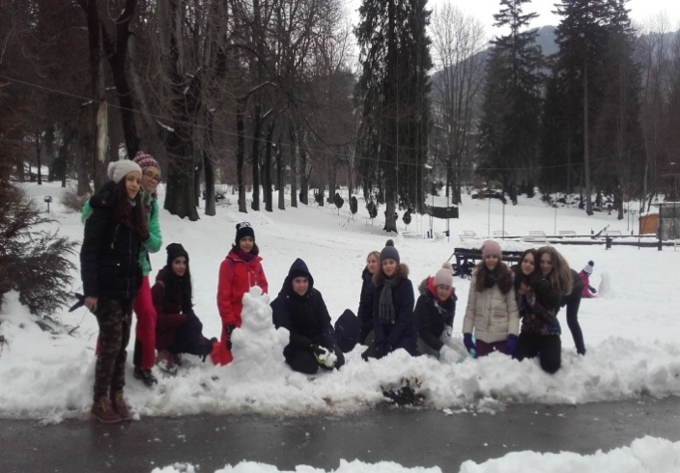

Miercuri , 28 martie , au vizionat în sala de clasa filmul de animație “Cartea Junglei“
- Joi, 29 martie , au mers împreună cu elevii clasei a VI-a B, la Casa Studenților din București la un atelier de dans. Cred că a fost cea mai distractivă activitate. Au ajuns la CSB, unde cinci tineri voluntari inimoși, membri ai ansamblului “Doinița“, îi așteptau. Au aflat câteva lucruri interesante despre Casă Studenților, despre cursurile și activitățile de acolo. Una dintre studentele dansatoare era îmbrăcată în costum popular și le-a prezentat componentele unui costum popular autentic. Dacă la plecarea din Otopeni, mulți copii erau sceptici, spuneau că nu știu să danseze, acolo toți au participat cu mare bucurie.
Voluntarii s-au apucat de treaba: i-au împărțit în 6 grupe (echipe) și au exersat cu fiecare echipa pașii de dans pentru Hora românească și pentru sârbă. Toți copii au fost antrenați în hora și sârbă. Apoi a început concursul. Fiecare echipa a dansat și s-au calificat pentru proba de baraj câte trei copii. După baraj au fost declarați câștigători șase elevi. Spiritul de competiție, acordurile muzicii populare românești, premiul pus în joc (un zece la mate) sau toate împreună au făcut că ziua de joi să fie una super reușită!

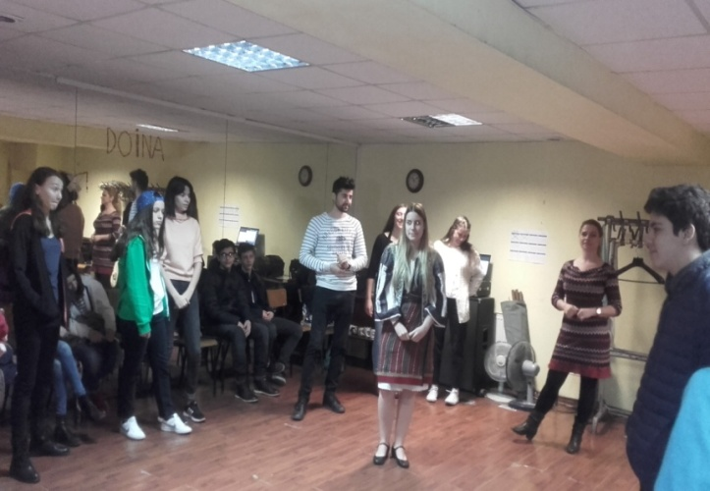

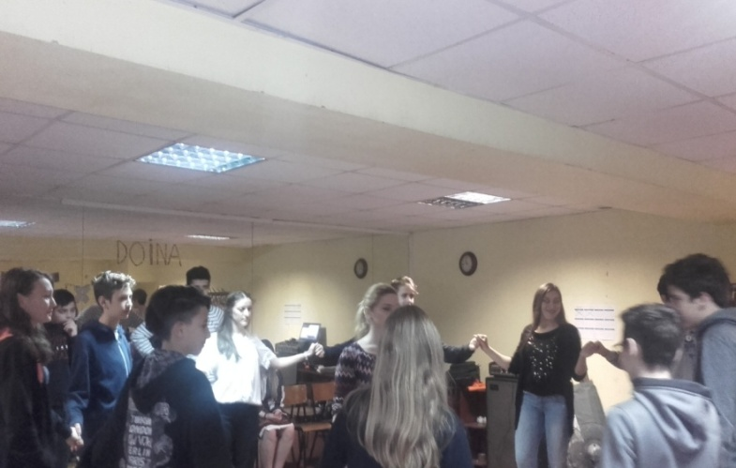
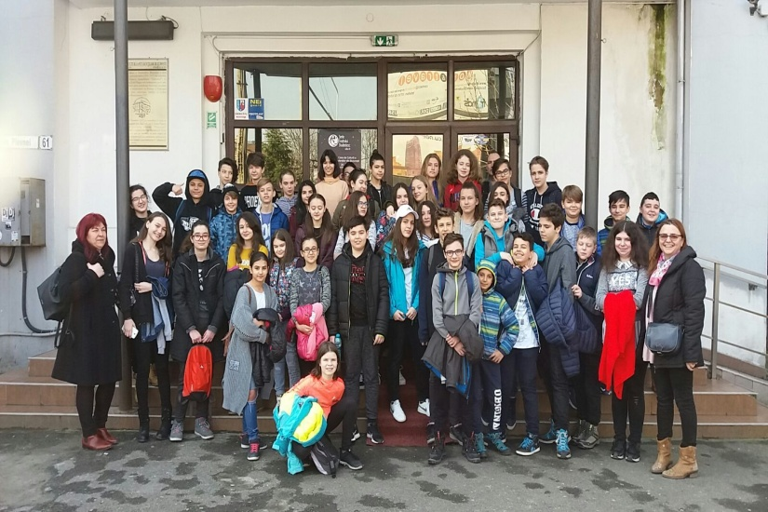

- Vineri, 30 martie, au participat la Casa de Cultură “Ion Manu“ din Otopeni la o lecţie de istorie şi patriotism a domnului deputat Gheorghe Daniel cu ocazia centenarului Marii Uniri. Această activitate a încheiat Săptămâna Altfel dedicată educaţiei non-formale.

